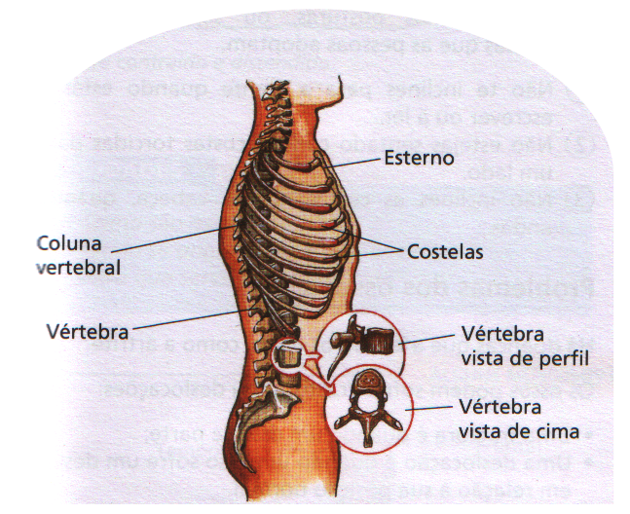

Os ossos do tronco são
formados pelos ossos da coluna vertebral e da caixa torácica
- A coluna vertebral é constituída por 33 vértebras ( protegem a espinal medula)
- A caixa torácica é constituída pelas costelas, pelo esterno, pelas omoplatas e pelas clavículas (protegem o coração e os pulmões)

